1. Inleiding
In dit document wordt het leerproces beschreven van de ontwikkeling van het vragensysteem binnen het project "BrainBoost". BrainBoost is een applicatie die tot doel heeft de interactie tussen leerlingen en docenten te verbeteren door middel van een anoniem laagdrempelig communicatiekanaal. De focus van deze documentatie ligt op de technische realisatie van de backend (Python/Flask), de database-integratie (MySQL) en het ontwerpproces (UML).
2. Ontwerpproces en Modellering
Voordat de code werd geschreven, is er nagedacht over de structuur van het systeem. Dit is vastgelegd in UML-diagrammen.
2.1 Class Diagram en Multipliciteit
Bij het ontwerpen van de database is gebruikgemaakt van multipliciteit om relaties te definiëren. Een belangrijk inzicht was het verschil tussen 0..* en 1..*:
- Leerling naar Check-in (0..*): Een leerling kan beginnen met nul check-ins en er gedurende het jaar vele opbouwen.
- Vraag naar Docent (1..*): Om de service te garanderen, moet er minimaal één docent aanwezig zijn om vragen te beantwoorden, maar dit kunnen er in de praktijk meerdere zijn.
2.2 Sequence Diagrams
Om de dynamiek van het systeem te begrijpen, zijn sequence diagrammen opgesteld voor de kernfuncties:
- Vraag stellen: Het proces van invoer door de leerling naar de database-opslag.
- Vraag beantwoorden: De interactie waarbij een docent een bestaande record in de database bijwerkt (UPDATE).
- Dashboard laden: Het proces waarbij data gefilterd wordt opgehaald om een overzichtelijk dashboard te presenteren.
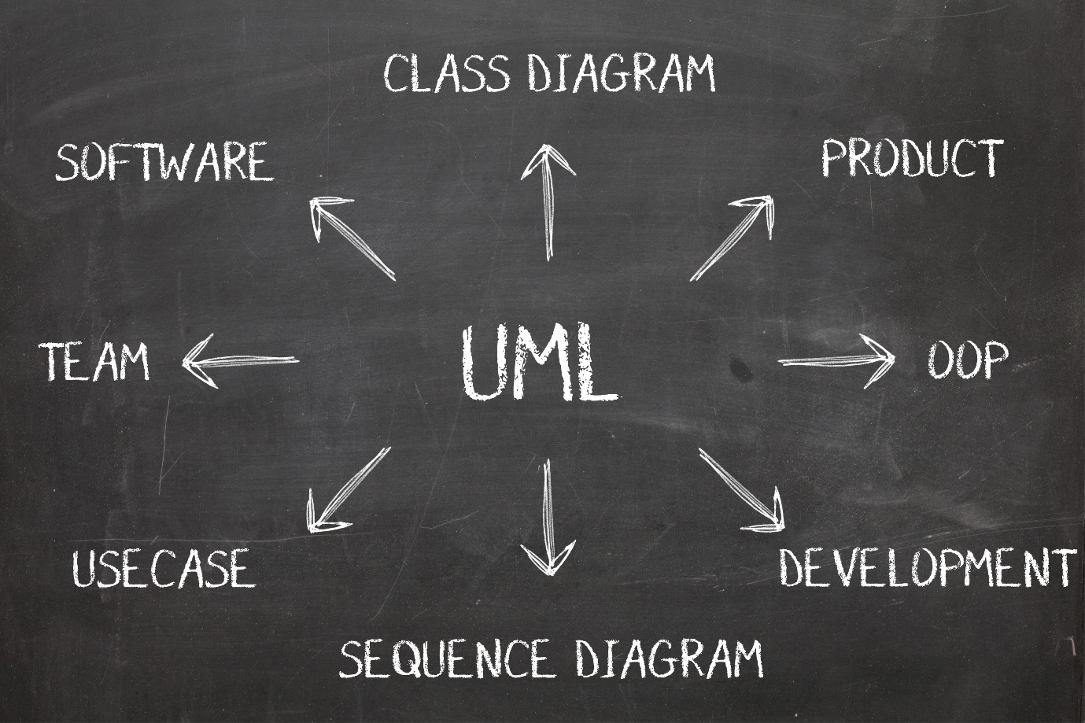
3. Technische Realisatie (De Code)
3.1 Backend Architectuur
De applicatie is gebouwd met het Flask-framework. Er is gekozen voor een service-georiënteerde architectuur waarbij de Vraag_Service fungeert als tussenlaag tussen de routes (routes.py) en de database. Dit bevordert de leesbaarheid en herbruikbaarheid van de code.

3.2 Database Interactie
Voor het beheer van vragen is gebruikgemaakt van SQL-queries binnen Python. De belangrijkste functies zijn:
- INSERT: Voor het anoniem opslaan van leerlingvragen.
- SELECT (met filtering): Om op het dashboard uitsluitend 'open' vragen te tonen en op de overzichtspagina uitsluitend 'beantwoorde' vragen.
- UPDATE: Om antwoorden toe te voegen aan bestaande vragen.
Python
# Voorbeeld van de filter-logica in de service-laag
def get_beantwoorde_vragen(self):
sql = "SELECT * FROM vragen WHERE status = 'beantwoord'"
return execute_query(sql)
3.3 Frontend en User Experience (UX)
Het docenten-dashboard is ontwikkeld met een focus op overzichtelijkheid. Door gebruik te maken van CSS Grid is een 2x2 layout gecreëerd die ook bij wisselende hoeveelheden tekst stabiel blijft. Een belangrijke toevoeging was het vervangen van tekstuele links door een herkenbaar pixel-art logo om de navigatie intuïtiever te maken.
4. Testen en Validatie
Om de kwaliteit van de code te waarborgen, zijn er vijf test cases opgesteld in GitLab. Deze testen variëren van 'Happy Flow' scenario's (het succesvol stellen van een vraag) tot 'Edge Cases' (het versturen van een leeg formulier). Door het gebruik van handmatige checks en database-verificatie is vastgesteld dat de status-updates van vragen correct worden verwerkt.
5. Reflectie op het Leerproces
Tijdens de ontwikkeling van BrainBoost zijn verschillende uitdagingen naar voren gekomen:
- Debugging: Het belang van debug-prints in Python wanneer data niet correct wordt weergegeven in de HTML-templates.
- Anonimiteit: Het concept van 'pseudo-anonimiteit', waarbij het systeem de leerling-ID kent voor notificaties, maar deze niet toont aan de docent om de veiligheid te waarborgen.
- Frontend Layout: Het leren werken met min-width: 0 en align-items: center in CSS om een professionele uitstraling te garanderen.

6. Bronvermelding (APA)
- Flask Project. (z.d.). Flask Documentation. Geraadpleegd op 24 mei 2024, van https://flask.palletsprojects.com/
- MySQL. (z.d.). MySQL 8.0 Reference Manual. Geraadpleegd op 24 mei 2024, van https://dev.mysql.com/doc/refman/8.0/en/
- Object Management Group. (2017). Unified Modeling Language (UML) Specification. Geraadpleegd op 24 mei 2024, van https://www.omg.org/spec/UML/
- Python Software Foundation. (z.d.). Python 3 Documentation. Geraadpleegd op 24 mei 2024, van https://docs.python.org/3/
- W3Schools. (z.d.). Python Tutorial. Geraadpleegd op 24 mei 2024, van https://www.w3schools.com/python/

